https://doi.org/10.23913/ricsh.v13i25.328
Artículos científicos
Grupos en Facebook como espacio de promoción literaria e interacción entre lectores y escritores
Facebook groups as a space for promoting literature and interaction between readers and writers
Grupos do Facebook como espaço de promoção literária e interação entre leitores e escritores

Rocío L. Cortés Campos
Universidad Autónoma de Yucatán, Facultad de Ciencias Antropológicas, México
rocio.cortes@correo.uady.mx
https://orcid.org/0000-0002-9647-474X

Resumen
El propósito de esta investigación es analizar los espacios alternativos de promoción literaria por medio de la red social virtual (RSV) Facebook en grupos creados con el objetivo de publicitar trabajos literarios originales. A través del método de la etnografía digital se analizan concretamente las dinámicas y estrategias de difusión, acercamiento e interacción entre los usuarios, ya sean autores o lectores. El trabajo se enfoca especialmente en el análisis de aquellos grupos en que los que participan escritores independientes que publicaron sus obras en plataformas electrónicas como Amazon, Wattpad y Booknet, entre otras. Se observa que las dinámicas principales de promoción son carteles y/o videos de los mismos autores, recomendaciones por parte de promotores literarios, o por los propios lectores. También se encuentran grupos de promoción literaria pertenecientes a diferentes plataformas, cuya cantidad de seguidores va de los 500 a los casi 200 000. Destaca particularmente la interacción que se entabla entre los usuarios (autores y/o lectores) indistintamente de la plataforma en la que publican, pues la mayoría de ellos participa en dichos grupos de promoción literaria y terminan por establecer contacto gracias a la mencionada RSV, entablando vínculos de afinidad por el gusto de la lectura.

Palabras clave: redes sociales virtuales/digitales, promoción literaria, plataformas de lectura, Amazon, Wattpad.

Abstract
This research analyzes the alternative spaces for promoting literature on the virtual social network (VSN) Facebook, through groups created to advertise original literary works. Through a digital ethnographic method, the research specifically studies the dynamics and strategies spreading, approach and interaction between users, whether they are authors or readers. The focus is especially on the analysis of those groups in which independent writers who publish their works through electronic platforms, like Amazon, Wattpad, Booknet, etc. The main promotion dynamics are posters, videos by the same authors, recommendations by literary promoters, or by the readers themselves. The range of followers of the groups oscillates among 500 and 200,000 users (from different e-reading platforms). It is remarkable the interaction that occurs among users (authors and/or readers) regardless of the platform on which they publish, since the vast majority of them participate in said literary promotion groups, and end up establishing contact thanks to said those VSN , establishing affinity just for the pleasure of reading.
Keywords: Digital/virtual Social Networks, promoting literature, reading platforms, Amazon, Wattpad.

Resumo
O objetivo desta pesquisa é analisar espaços alternativos de divulgação literária por meio da rede social virtual (RSV) Facebook em grupos criados com o objetivo de divulgar obras literárias originais. Através do método da etnografia digital, são analisadas especificamente as dinâmicas e estratégias de divulgação, aproximação e interação entre os usuários, sejam eles autores ou leitores. O trabalho se concentra especialmente na análise daqueles grupos dos quais participam escritores independentes que publicaram seus trabalhos em plataformas eletrônicas como Amazon, Wattpad e Booknet, entre outras. Observa-se que as principais dinâmicas de divulgação são cartazes e/ou vídeos dos próprios autores, recomendações de promotores literários, ou dos próprios leitores. Existem também grupos de promoção literária pertencentes a diferentes plataformas, cujo número de seguidores varia entre os 500 e quase 200.000. Destaca-se a interação que ocorre entre os utilizadores (autores e/ou leitores) independentemente da plataforma em que participam. já que a maioria deles participa dos referidos grupos de promoção literária e acaba estabelecendo contato graças ao referido RSV, estabelecendo laços de afinidade pelo prazer da leitura.
Palavras-chave: redes sociais virtuais/digitais, promoção literária, plataformas de leitura, Amazon, Wattpad.
Fecha Recepción: Agosto 2023 Fecha Aceptación: Diciembre 2023

Introducción
Los hábitos de lectura y escritura en el mundo contemporáneo se diversificaron de manera significativa con la llegada de las tecnologías de la información y la comunicación (TIC), especialmente con la consolidación de Internet, lo cual impulsó un cambio de la era mecánica/analógica y del papel a la era digital o electrónica. Esto, por supuesto, también afectó a los libros, las revistas, los periódicos e incluso al cómic, que ahora se puede encontrar tanto en formato impreso como digital, lo que ha presentado desafíos no sólo para lectores y escritores, sino también para las casas editoriales, las cuales —ante el creciente éxito de la lectura en formato digital en plataformas, red social virtual (RSV) y libros electrónicos— se vieron obligadas a expandirse hacia estos nuevos horizontes, lo que significó combinar la publicación impresa con la digital.
Esta transformación, evidentemente, ha permeado las dinámicas de distribución y promoción del producto, ya que, al no depender exclusivamente de un formato en papel, y debido a la gran popularidad de las RSV entre los consumidores, fue necesario cambiar las estrategias de promoción, por lo que ya no solo se recurre a anuncios o intervenciones en medios de comunicación, sino también a la publicidad pagada en las RSV y a la interacción directa con los lectores a través de grupos y comunidades de usuarios (Romero-Olivia et al., 2023).
Entre las innovaciones más importantes que trajo consigo esta revolución tecnológica se encuentra la proliferación de la llamada autopublicación por parte de autores, los cuales, careciendo de casa editorial, optaron por utilizar plataformas electrónicas como Wattpad, Amazon, Dreame, etc., de modo que comenzaron a competir con escritores más establecidos que contaban con el respaldo de alguna editorial encargada de su promoción y posicionamiento.
Así, en el mercado de la autopublicación existen casos de éxito significativos que merecen un análisis detallado, como el de Noah Evans, autora de romance que se autopublica en Amazon, donde cuenta con 27 títulos y lidera constantemente la lista de los libros más vendidos en español, especialmente en la categoría de romance contemporáneo, una de las clasificaciones más solicitadas en dicha plataforma. Otros ejemplos de éxito en ventas de autoras independientes son Andrea Aldrich, Rosa Gate y Megan Maxwell, quienes alcanzaron el éxito de manera independiente a través de la autopublicación.
Sin embargo, hay una amplia variedad de autores y autoras que, aunque no han alcanzado el mismo nivel de reconocimiento que los mencionados, han logrado posicionarse en el nicho de la autopublicación. Estos escritores gestionan sus trabajos mediante la promoción en RSV, especialmente en grupos dedicados a la difusión de obras literarias independientes.
Descrito el panorama anterior, el presente trabajo tiene como objetivo principal estudiar los espacios alternativos de promoción literaria a través de la RSV Facebook, específicamente en grupos dedicados a ese fin. Asimismo, se analizarán las dinámicas y estrategias de publicidad, acercamiento e interacción entre los autores y los lectores, especialmente en los grupos en los que participan escritores autopublicados en plataformas electrónicas que promocionan sus libros mediante RSV.
Cabe destacar que las TIC ingresaron abruptamente en la vida de las personas e incidieron en varios aspectos de su rutina diaria, pues los usuarios las emplean para interactuar y comunicarse con sus contactos, para entretenimiento y ocio, para obtener información general, educativa o noticiosa, para cuestiones laborales o académicas, así como para consultar y resolver problemas, etc. (Cortés-Campos, 2017). Además, uno de los motivos por los cuales las personas emplean las TIC a través de dispositivos electrónicos es el consumo de literatura, ya sea mediante la lectura de productos literarios disponibles de forma gratuita o de pago en la red, según la plataforma elegida y los gustos, así como las condiciones y preferencias del lector.
En la actualidad, es frecuente encontrar plataformas dedicadas a la lectura y distribución de libros digitales (o impresos en algunos casos), como Amazon, Booknet, Sueñovela, Wattpad, Dreame, ManoBook, Hinovel, Joyread y Kobo, por mencionar algunas. Estas han identificado un nicho importante no solo entre lectores ávidos de nuevas historias, que pueden obtener de manera inmediata, sino también entre autores que ven en ellas una oportunidad significativa para dar a conocer sus trabajos, proceso que se lleva a cabo sin la necesidad de una casa editorial.
En cuanto a los lectores, no es necesario acudir a una librería para comprar el ejemplar impreso, que podría ser más costoso que la versión electrónica o estar agotado. Para leer un e-book, solo se requiere contar con un dispositivo (tableta, computadora, teléfono inteligente o lector de libros) adecuado al sistema operativo correspondiente (generalmente IOS o Android), aunque surgen algunas preguntas como las siguientes: ¿cómo pueden comunicarse lectores y autores sobre las obras que se están produciendo? ¿Cómo pueden difundir o descubrir nuevos trabajos en el vasto océano digital de plataformas con miles de títulos?
La clave, lógicamente, está en la promoción, pero ¿cómo llevarla a cabo y lograr que sea exitosa en un entorno tan competitivo? La respuesta se encuentra a través de la divulgación en medios de comunicación, aunque no todos los autores tienen acceso a estos medios ni los recursos para financiarlos. Por lo tanto, los canales más inmediatos, accesibles y gratuitos para gestionar la labor de promoción literaria son, sin duda, las redes sociales virtuales (RSV). En el caso de esta investigación, se eligió Facebook por ser una de las más antiguas y seguir ocupando un lugar destacado entre las más utilizadas por los usuarios a nivel mundial de manera casi ininterrumpida.
Según Data Reportal, para el año 2023, Facebook contaba con 2958 millones de usuarios, superando a YouTube (2514), WhatsApp (2000) e Instagram (2000), como se muestra en la figura 1. Aunque este dato no es el foco principal de la investigación, es importante tener en cuenta que todas las RSV mencionadas, excepto YouTube, forman parte del consorcio Meta, cuyo CEO es Mark Zuckerberg, creador de Facebook. Por lo tanto, tener una cuenta en Facebook, Instagram o WhatsApp implica estar afiliado al gran emporio de TIC Meta, lo cual permite a los usuarios vincular sus cuentas y gestionar sus publicaciones y contenidos de manera integrada.

Figura 1. Las plataformas de redes sociales más utilizadas en el mundo
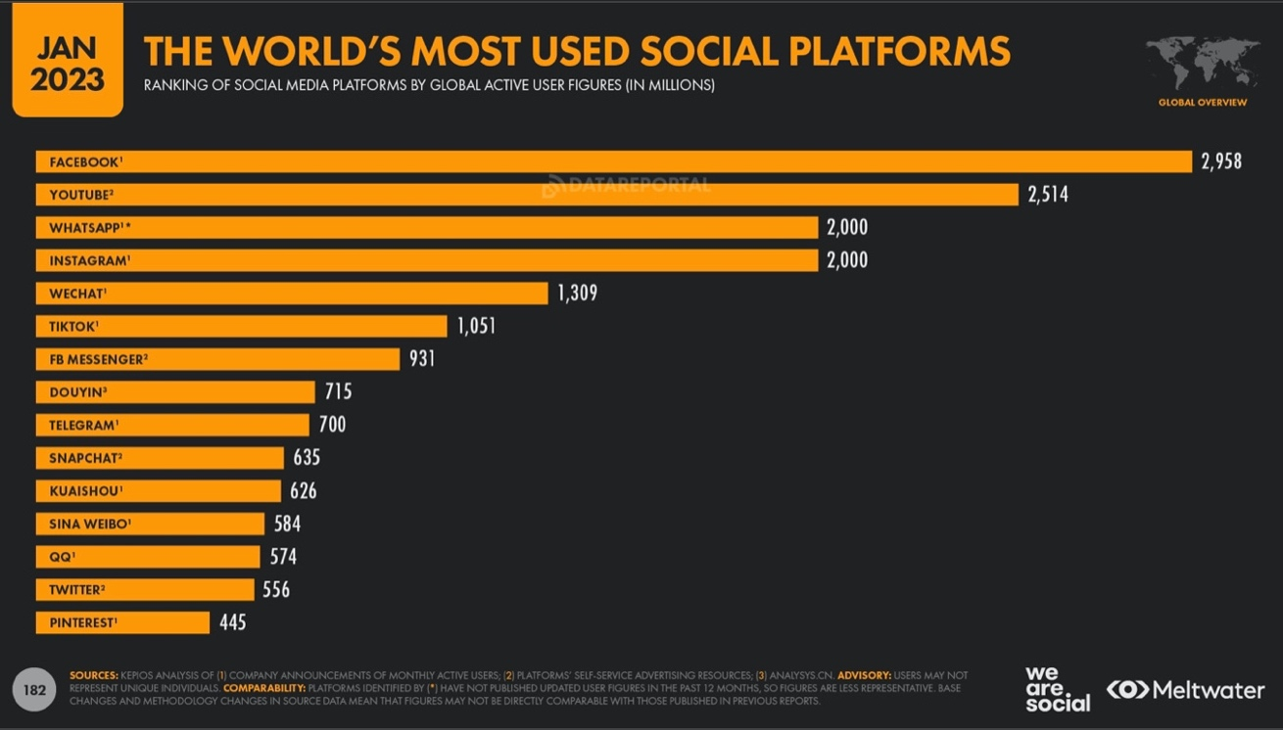
Fuente: Data Reportal (2023)
Ahora bien, al reflexionar sobre la estrecha interrelación de los temas fundamentales de esta investigación (lectura, TIC, plataformas de lectura, comunicación/interacción y RSV), resulta de suma importancia en el ámbito de las ciencias sociales analizar los hábitos de consumo de lectura y las interacciones entre lectores, así como entre autores. Este análisis se basa en las preferencias del usuario con el objetivo de comprender la complejidad de los nuevos procesos comunicativos, que experimentan constantes cambios en los entornos virtuales de nuestra era.
Un paso inicial para alcanzar esta comprensión consiste en examinar las estrategias de promoción literaria a través de RSC y comprender las dinámicas de interacción que se desarrollan en torno a ellas, aspecto sobre el cual se profundizará más adelante en la investigación.

Revisión de la literatura
A lo largo de la historia, los formatos y soportes de escritura han experimentado cambios significativos, desde la escritura tallada en piedra hasta la llegada del papel. Sin embargo, en la actualidad, presenciamos la convergencia de este último soporte con el e-book o libro digital (Bonny Farray, 2003), el cual puede presentarse en diversos formatos y en sus diversas manifestaciones, como blogs, wikis, revistas o periódicos en distintos soportes y lenguajes (PDF, HTML, Java, PHP, entre otros) (López-Carreño, 2008). Asimismo, resaltan las RSV y diversas plataformas de lectura, junto con sus aplicaciones para una amplia variedad de dispositivos y sistemas operativos (iOS, Android, etc.), donde se promueve la lectura de noticias, contenidos científicos, entretenimiento y diversas temáticas que se adaptan a los intereses del usuario/lector.
En efecto, la llegada de estas tecnologías ha introducido nuevas formas de leer, escribir e interactuar en el círculo de comunicación literario, donde se han involucrado escritores, lectores, editores, bibliotecarios y otros actores del ámbito de la lectura (Ballester e Ibarra, 2016), lo cual ha generado múltiples cambios sociales, particularmente entre las generaciones más jóvenes (Cortés-Campos, 2017), y ha influido en la forma en que se obtiene información de diversas índoles, especialmente noticias (Cortés-Campos y Menéndez-Domínguez, 2020). Este impacto se intensificó durante el periodo de confinamiento debido a la pandemia de Covid-19, lo que transformó rápidamente los hábitos y rutinas diarias de las personas (Cortés-Campos y Castillo-Rocha, 2022).
En este sentido, es crucial tener presente que las TIC afectan uno de los principios fundamentales de la vida humana: la interacción social. La comunicación, como destaca Rizo (2005), constituye la base de toda interacción social para la organización y el fundamento de las relaciones. Por tanto, no sorprende que las TIC también hayan impactado el ámbito de la lectura, la producción literaria, su promoción y consumo, y hayan redefinido los mecanismos establecidos al modificar aspectos como las estrategias de edición, distribución, difusión y marketing.
De hecho, la irrupción de las TIC también trajo consigo la aparición de un nuevo tipo de lector, más ávido y habituado a los entornos digitales/virtuales, que ya no requería necesariamente la impresión en papel (Becerra Chirivi y Castañeda-Castro, 2021). Esto llevó a las casas editoriales, tanto grandes como pequeñas, y a los autores independientes, a replantearse y reinventarse en cuanto a formatos y soportes de publicación, así como en la forma de llegar a sus respectivos consumidores y captar su atención. En consecuencia, se vieron obligados a combinar la publicación impresa en papel con la publicación electrónica/digital y los e-books, así como explorar nuevos métodos de promoción para lograr el posicionamiento de sus productos.
Esa necesidad de diversificar los habituales mecanismos de gestión y divulgación surgió al atender las necesidades y gustos de los distintos tipos de lectores, así como sus hábitos, preferencias de lectura, intereses y grupo generacional al que pertenecen, lo que implicó abrirse a nuevos espacios de divulgación, como las RSV. Guardado da Silva y Catanho (2021) explican detalladamente esta circunstancia al reconocer que el mercado del libro demanda promoción a través de RSV, ya que constituyen una herramienta muy poderosa en términos de difusión.
Aunado a lo anterior, el mundo editorial enfrentó serias adversidades, ya que ahora debía considerar un nuevo escenario para el cual quizás no estaba completamente preparado. Es decir, las casas editoriales ya no sólo competían entre sí, sino que también tenían que lidiar con los nuevos formatos de publicación y promoción. A esto se sumó la aparición de numerosas plataformas electrónicas de lectura, muchas de ellas gratuitas, con sus respectivas aplicaciones que gradualmente ganaron adeptos, restándoles cuota de mercado. En otras palabras, las casas editoriales tenían una nueva competencia en las plataformas de lectura y sus lectores, que demostraron una notable lealtad a las voces emergentes de estas plataformas.
Un ejemplo destacado de esta dinámica fue el éxito mundial de 50 sombras de Grey de E. L. James —que inicialmente comenzó como un fanfiction inspirado en la saga Crepúsculo de Stephanie Meyer—, que se publicó en la plataforma fanfiction.net. Lo interesante es que el triunfo de la obra llevó a la casa editorial inglesa Vintage Books a ofrecerle a E. L. James un contrato para su publicación, lo cual la convertiría posteriormente en un best seller mundial.
Por otra parte, y en relación con las comunidades de lectores, un aspecto particularmente interesante es que algunas de estas nuevas plataformas ofrecen al usuario el trabajo del autor no de manera vertical, sino horizontal, ya que le permiten al lector compartir reflexiones o críticas sobre la obra en tiempo real. Así, las plataformas de lectura se convirtieron en espacios de intercambio de ideas bidireccionales, actuando como auténticos canales de comunicación. Como explican Falguera-García y Selfa-Sastre (2021), estas plataformas se convirtieron en formas de creación y producción literaria, con nuevos mecanismos de escritura y lectura a través de comunidades de lectores y escritores que dialogan sobre literatura. Por ejemplo, en plataformas como Wattpad, los lectores comparten sus puntos de vista sobre la obra, el autor recibe retroalimentación y críticas de sus seguidores, y en muchas ocasiones incluso interactúa con ellos, un fenómeno impensable antes de la llegada de las TIC.
Asimismo, cabe destacar que, gracias a la aparición de estas nuevas comunidades, diversos escritores sin el respaldo de sellos editoriales se volcaron a estas plataformas para publicar sus trabajos a través de la autopublicación. Esto dio lugar a la aparición de nuevas voces, como las autoras mencionadas previamente, que obtuvieron reconocimiento del público de manera sin precedentes antes de la llegada de estas tecnologías. Este fenómeno también se manifestó en la literatura hispana, ya sea en plataformas gratuitas como Wattpad (como en el caso de la escritora Tatiana Alonzo) o en aquellas que requerían algún costo para adquirir el libro, ya sea en formato físico o digital, e incluso mediante alquiler en este último formato. Un ejemplo es la plataforma de Amazon, de donde surgieron autoras como Noah Evans, Gemma Samaro, Andrea Aldrich, Rosa Gate, Megan Maxwell, entre otras. A continuación, se abordarán las plataformas digitales, la autopublicación, sus desafíos y la promoción en redes sociales virtuales.

Contexto
Por la temática abordada en la investigación, este apartado tiene dos grandes protagonistas: las plataformas de lectura y los grupos de promoción literaria en la red Facebook. Para ello, se presentará un listado de cada plataforma y una síntesis de sus rasgos principales, así como también las características generales de los grupos de Facebook dedicados a la promoción literaria.
Como se ha explicado líneas atrás, hasta este momento existe gran variedad de plataformas electrónicas de lectura para todos los gustos y de todos los géneros. Entre algunas de las más populares pueden mencionarse las que se enlistarán a continuación, con sus respectivas particularidades. Cabe mencionar que la información vertida proviene de la misma plataforma y lo que declara en su propia presentación.
Amazon. El gran sitio oficial de ventas, además de ofrecer al usuario infinidad servicios de comercio electrónico, computación, música, videojuegos y productos varios, también se dedica a la venta de libros impresos o e-book a través de su tienda Kindle. Incluso vende su propio dispositivo de lectura (e-reader Kindle), aunque sus e-books pueden leerse en cualquier dispositivo. Adicionalmente, a través de una suscripción mensual, provee el servicio de renta de e-book sobre cualquiera de los títulos que tenga en su catálogo, muchos de ellos autopublicados por escritores sin casa editorial.
Booknet. Se presenta a sí misma como una plataforma literaria tanto para autores como para lectores. Permite la lectura de libros en proceso o que ya se encuentren finalizados. También admite la interacción directa entre los usuarios a través de comentarios y blogs. Tiene más de 50 000 títulos en diversos idiomas. El usuario puede acceder a los libros por medio de una suscripción o comprando el libro deseado.
Buenovela. Originaria de Singapur, es una compañía dedicada a la lectura en línea. Procura la formación de escritores en ciernes y la comercialización de sus novelas. Tiene lectores a lo largo del mundo y cuenta con más de 7 millones de usuarios activos. Según su propia filosofía, procura que los trabajos publicados en ella sean originales, compartibles y creativos. No es una plataforma gratuita, aunque ofrece de manera libre algunos capítulos de los trabajos, pero el lector debe ir pagando conforme vaya avanzando en la historia.
Dreame. Esta plataforma de lectura tiene más de 500 000 títulos de novelas de todos los géneros, ya sea de trabajos en proceso o terminados, de todos los géneros literarios e incluso fanfiction. Tiene una cuota de suscripción que puede ser semanal o mensual con la que el usuario tiene derecho a leer cualquier título que se encuentre en su catálogo.
Joyread. Se trata de una plataforma especializada en novelas románticas que pueden leerse desde cualquier dispositivo con sistema de operación Android (pero también se puede desde IOS). Permite la búsqueda por etiquetas y ofrece clasificación de subgéneros populares como hombres lobo, realiza, billonarios o mafia. También permite al lector crear listas de lectura en una librería personalizada. Igualmente, posibilita al usuario participar activamente en la comunidad mediante comentarios e intercambio de opiniones. Aunque ofrece lectura gratuita, para ir avanzando con esta será necesario adquirir “bonos” de la aplicación que permiten al lector obtener los capítulos subsecuentes.
ManoBook. Creada en 2018, esta plataforma es una aplicación de lectura con trabajos en proceso o terminados. Presenta la opción de trabajos que pueden leerse de manera gratuita o pagada. Tiene diversidad de géneros literarios y ofrece un ranking de las obras más leídas, las más populares y las más calificadas. También cuenta con un buscador para que el usuario encuentre las novelas de su género preferido. Al igual que las anteriores, también ofrece la versión para IOS y Android.
Sueñovela. Se presenta a sí misma como “una biblioteca de bolsillo que las mujeres no pueden perderse”. También declara que se diseñó especialmente para el público hispano, y que cuenta con la colaboración de best seller en habla hispana. Igualmente, incluye diversos géneros de historias de romance histórico, contemporáneo e incluso sobrenatural. Los trabajos pueden leerse mediante pagos o de forma gratuita con compensaciones semanales en forma de bonos, que permiten al lector desbloquear los capítulos de las novelas.
Wattpad. Esta es quizás la aplicación más libre de las anteriores. Fue creada en 2006 como una plataforma de lectura y escritura online. Puede accederse a ella desde cualquier dispositivo, y los trabajos publicados pueden leerse de manera gratuita, excepto en aquellas obras registradas en Wattpad Premium, por la cual se hace un pago que permite al usuario leer continuamente sin la interrupción de los anuncios comerciales de la versión libre. Se estima que tiene de 85 millones de usuarios (autores y lectores) que consumen obras en diversidad de idiomas. También ofrece los premios Watty, a los que pueden aplicar los escritores de dicha plataforma.
Finalmente, los grupos de Facebook, como sugiere su nombre, son comunidades creadas dentro de dicha red por usuarios con intereses comunes. Pueden tener uno o varios administradores que gestionan los contenidos, actividades y promocionan el grupo para darlo a conocer a otros contactos. Puede haber grupos públicos o privados, según la configuración que los administradores elijan. A diferencia de los grupos públicos, para unirse a los privados es necesario que el contacto acepte una serie de reglas impuestas por los administradores, quienes moderan la participación de los usuarios. Por lo general, se solicita tolerancia, respeto y enfoque en el tema del grupo; de lo contrario, el participante podría ser expulsado.
Además de lo anterior, las políticas de Facebook establecen diversas normas que pueden sancionar al usuario o incluso llevar a la eliminación de su cuenta en caso de incumplimiento, lo cual también se aplica a los grupos. Algunas de estas normas incluyen la prohibición de publicar desnudos o contenido sexual explícito, lenguaje ofensivo, amenazas, ataques a personas o colectivos, contenido violento o de odio, perfiles falsos o spam.
Sería imposible realizar un mapeo de la infinita diversidad de grupos en Facebook y los diferentes contenidos que ofrecen. Hay grupos que abordan una amplia gama de temas como religión, política, parodias, memes, cocina, consejos para el hogar, vecindario, sexualidad, autoayuda, inspiración, entre otros. Y, por supuesto, se encuentran los grupos que son el foco de esta investigación: los de promoción literaria.
Como se detallará más adelante, como parte de la búsqueda exhaustiva realizada para esta investigación, fue posible rastrear más de cien grupos creados con el objetivo de permitir a los autores autopublicados difundir sus obras entre la comunidad con intereses afines, especialmente en habla hispana. Algunos de los grupos más destacados con una gran cantidad de usuarios incluyen Wattpad en español, Booknet Libros en español, Buenovela Lectores, Novelas Virtuales todas las apps, Adictas a la lectura, Divinas lectoras, entre otros, sobre los cuales se proporcionará información más adelante.
Estos grupos tienen en común ser creados con el propósito de promocionar a autores, la mayoría de ellos independientes, cuyas obras están disponibles tanto en formato electrónico como e-book como en formato impreso como libro tradicional. En estas comunidades, se observa la participación activa de autores, promotores y lectores que interactúan mediante diversas acciones que permite la aplicación, como botones de reacción, comentarios o compartir estados, así como la comunicación privada por inbox. Todo esto ha dado lugar a importantes casos de éxito de autores autopublicados, ya sea bajo pseudónimo o con su nombre real, cuyas obras han alcanzado reconocimiento a nivel internacional. Algunos ejemplos notables incluyen a Xinova Escritora (Buenovela), Adriana Godoy (Wattpad, con adaptación de su obra A través de mi ventana en Netflix), Roxenny Bustamante (Booknet), y las mencionadas Andrea Aldrich, Noah Evans y Noa Xireau (en Amazon).

Metodología
La metodología empleada para esta investigación fue la etnografía digital/virtual, con especial énfasis en la observación. Según Hine (2004), a través de la etnografía digital es posible estudiar las interrelaciones, negociaciones e incluso la construcción de sentidos y significados por parte de los usuarios en el marco de ese gran ecosistema llamado Internet. Para Hine, la Internet puede ser entendida como un conjunto de espacios en los cuales se entablan relaciones importantes y significativas entre los usuarios, quienes son, al fin y al cabo, los que otorgan a dicha tecnología los usos que ellos mismos deciden (Hine, 2004). Esto aplicaría principalmente a las RSV, que se han reconfigurado y evolucionado debido a las propias exigencias de los usuarios (Cortés-Campos, 2017).
En la literatura sobre etnografía digital, se pueden encontrar diversos trabajos que la han abordado desde una perspectiva antropológica, considerando las complejidades y afectaciones de la aparición e intromisión de las TIC en la vida cotidiana de las personas (Delfa y Cantamutto, 2016; Di Prospero, 2017; Gómez Cruz, 2018; Grillo, 2019; Miller y Slater, 2000). Estos estudios han integrado las TIC como parte normalizada de la rutina diaria de las personas. Asimismo, se han realizado investigaciones que exponen los desafíos de la etnografía digital (Bárcenas y Preza, 2019), así como las variaciones que pueden ocurrir al aplicar el mismo método entre diferentes disciplinas (Pink et al., 2016).
Ahora bien, después de lo expresado anteriormente, esta investigación empleó el método de la etnografía digital con base en su principio más fundamental: el antropológico/etnológico. En concreto, se empleó la observación exhaustiva, la descripción, el registro de las prácticas y la categorización de la información recopilada para luego exponer una interpretación de lo observado, lo cual sigue el enfoque que Marcel Mauss (2007) proponía hace un siglo, pero considerando las apreciaciones de autores contemporáneos como Grillo (2019), Gómez Cruz (2018), Di Prospero (2017) y Hine (2004), quienes dirigen sus esfuerzos hacia el estudio de esa otra realidad alterna, tan compleja, que se desarrolla más allá de la convivencia cotidiana en la que no necesariamente se coincide con el otro en tiempo y espacio. Es decir, en una realidad que se establece a través de la pantalla de algún dispositivo electrónico, sin importar la distancia o el tiempo sincrónico que separa a los usuarios, conectados en el ciberespacio mediante alguna de sus aplicaciones.
En este caso particular, se observarán las estrategias y dinámicas de promoción e interacción que emplean los escritores autopublicados (y sus promotores) para dar a conocer sus trabajos a través de grupos de Facebook creados específicamente para tal objetivo. Posteriormente, se realizará una sistematización de la información obtenida para delimitar las estrategias y dinámicas de difusión en dichos grupos. Luego se llevará a cabo una clasificación general e interpretación de aquellos recursos más utilizados para publicitar los trabajos literarios. Cabe destacar que la información presentada se obtuvo mediante el proceso de observación realizado a través de una cuenta en Facebook, creada exclusivamente para estudiar la promoción literaria en RSV que se realiza en los diversos grupos, a todos los cuales estaba inscrita dicha cuenta.

Materiales, escenario y procedimiento
La observación etnográfica se llevó a cabo en 15 grupos dedicados a la promoción literaria de trabajos en español. Como se explicó anteriormente, aunque es humanamente imposible registrar todos los grupos en Facebook creados con este objetivo, se logró identificar un aproximado de cerca de 200 con diversas cantidades de usuarios inscritos. El grupo más grande contaba con casi 200 000 integrantes. Los criterios para la selección de los 15 grupos analizados, con el fin de tener un universo metodológicamente abordable, fueron los siguientes:
- que tuvieran como propósito principal la promoción literaria,
- que todos estuvieran escritos en español,
- que promovieran obras literarias en el mismo idioma,
- que superaran los 5000 seguidores,
- que participaran no solo usuarios o promotores literarios, mediante reseñas y recomendaciones, sino en los que también, directamente, los autores autopublicados difundieran su propio material publicitario.
El tiempo durante el cual se realizó la observación se limitó a los meses de junio y julio de 2023 para abarcar la compleja interacción que se lleva a cabo en dichos grupos, los cuales cuentan realmente con una participación importante por parte de los integrantes, especialmente autores, que realizan al menos una publicación al día. Posteriormente, se identificaron y sistematizaron las diversas estrategias observadas, basándose en los formatos de publicación, como estados compartidos, videos, carteles, cuestionarios o actividades de vinculación. Todo esto se expondrá en la presentación de resultados.
Además, se prestó especial atención a las dinámicas de acercamiento entre autores y lectores para conocer el tipo de interacción que se establece mediante dichas RSV. Como contexto adicional para comprender mejor los resultados, también se estudiaron las reglas impuestas por parte de los administradores de los grupos, como la configuración pública o privada, el rol de los administradores/moderadores, y la interacción generada mediante comentarios o likes por parte de los usuarios/lectores.
Con base en lo referido, a continuación se exponen los resultados obtenidos de la observación, sistematización y análisis para luego presentar las reflexiones finales sobre los hallazgos.

Exposición de resultados
Este apartado se clasifica en cuatro ejes principales, de acuerdo con los resultados obtenidos: a) los grupos y su posicionamiento; b) la configuración y reglas de publicación; c) las estrategias y dinámicas de promoción, propiamente dichas, y d) la interacción entablada entre usuarios de la red.
Del rastreo efectuado en cerca de 200 grupos en Facebook dedicados a la promoción literaria, se seleccionaron 15 de ellos que destacan por la cantidad de seguidores con que cuentan, por la diversidad de plataformas que promueven y la interacción constante que mantienen los diferentes participantes. En la selección mencionada, se puede observar que el rango de usuarios suscritos va de los 180 900 a los 8200; pero es importante destacar que en la exploración hay grupos con menos cantidad de usuarios, pero que mantienen una actividad importante en términos de interacción.
Sobre la configuración de los grupos, es fundamental distinguir que puede haber grupos dedicados exclusivamente a la promoción literaria de una sola plataforma o de varias plataformas, o incluso de todas. Además, hay preferencia por algún género literario específico. Los propios nombres de los grupos dan cuenta de ello, como se puede apreciar en la tabla 1.

Tabla 1. Selección de grupos dedicados a la promoción literaria por cantidad de seguidores
Nombre del grupo | Cantidad de seguidores
WattPad en español | 180 900
Booknet libros en español | 55 000
Novelas de misterio y thriller | 54 600
Buenovela lectores | 45 000
Novelas virtuales todas las app | 44 400
Adictas a la lectura | 39 200
Divinas lectoras | 34 600
Novelas para leer y soñar | 22 200
Adictas latinas de lectura erótica | 17 700
ManoBook-Dreame-Joyread-Buenovela/Promociones | 15 100
Joyread novelando. Escritores y lectores | 14 000
Link de novelas Booknet en español | 12 300
L@s Auténtic@s Devoralibros | 11 600
Atrapados entre libros | 10 000
Cajón de lecturas de Amazon, Wattpad y Booknet | 8200
Fuente: Elaboración propia
En la tabla anterior se puede observar que el grupo más numeroso es Wattpad en español, con 180 900 usuarios. Le sigue Booknet en español con 55 000 seguidores, apenas la tercera parte del anterior; luego está Novelas de misterio y thriller, con 54 600. Destaca que en el caso de los dos primeros grupos se dedican exclusivamente a la promoción de dos plataformas en particular (distintas una de la otra), mientras que la tercera permite todo tipo de plataformas, pero en un género específicamente. Así, de la selección se puede apreciar que ocho grupos tienen plataformas bien definidas, mientras que los demás promueven cualquier tipo de trabajo: impreso, digital e indistintamente de la plataforma a la que se adscriban (Novelas para leer y soñar declara en su información que solo promueve Amazon y Kobo). La razón por la cual el grupo Wattpad es el más concurrido puede deberse al carácter casi enteramente gratuito de dicha plataforma, ya que, a diferencia de todas las anteriores, es la que más facilidades ofrece para acceder a la obra sin cobrar ningún costo, salvo mirar los avisos comerciales que saltan conforme se avanzan en los capítulos del texto.
En este punto, destaca en particular la gran diversidad de preferencias que se pueden encontrar en materia de promoción literaria, afinidad por red y género literario por parte tanto de autores como lectores (todos usuarios), quienes son, al final, los que deciden el tipo de red, plataforma o género que consumirán.
Con respecto a la configuración y reglas de publicación, se observa que (por la propia disposición de Facebook) entre los grupos puede ocurrir que su configuración, es decir, su visibilidad, sea de carácter público o privado. El primer tipo implica que cualquier usuario de Facebook puede tener acceso a las publicaciones que se realicen en él. En el segundo caso, el usuario interesado en suscribirse tiene que enviar solicitud o ser invitado a participar en dicho grupo por parte de uno de los integrantes. En todo caso, debe ser aceptado por los administradores, quienes consienten o rechazan la solicitud del interesado.
También destacó que en todos los grupos, especialmente los privados, las normas de publicación eran muy claras y concretas. Por lo general, se enfatizan cuatro aspectos en común:
- no a la piratería,
- no “spam”,
- no publicar temáticas que no fueran relacionadas a los objetivos del grupo, y
- mostrar una actitud cordial y respetuosa al resto de la comunidad.
Asimismo, se dio la situación de que la publicación de algún mensaje, ateniéndose a las reglas del grupo, bien podía realizarse de manera libre, o podía surgir la necesidad de pasar por el filtro de los administradores para que aprobaran dicho mensaje. Igualmente, en algunas ocasiones, entre las normas de publicación, se pedía a los participantes, especialmente a escritores y promotores literarios, que cuidaran la frecuencia de sus publicaciones promocionales. Específicamente, se exhortaba a que no publicaran más de un post al día, o incluso que lo hicieran un máximo de dos o tres veces por semana; en algunos casos se solicitaba que solo publicaran una vez por semana. Esto se hacía con el objetivo de mantener un clima de equidad entre la comunidad y evitar una sobre saturación en cuanto a la publicidad para no aburrir a los usuarios y perder su interés.

Figura 2. Ejemplo de reglas de los grupos
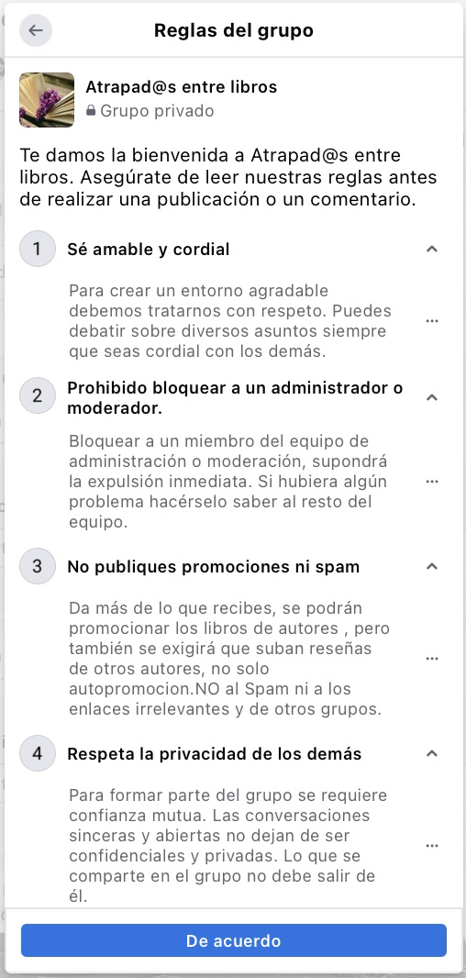
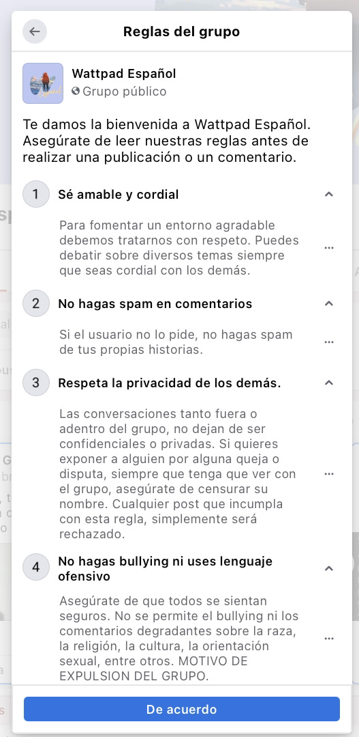
Nota. Se aprecian las reglas para publicar en los grupos Wattpad en español y Atrapad@s entre libros. Se destaca el respeto y la tolerancia hacia los demás usuarios, así como para mantener las normas básicas de cordialidad y evitar el spam.
En cuanto a las estrategias de difusión, se observó que los principales mecanismos para promover las obras consisten en la inserción de carteles promocionales, ya sea directamente en el grupo o compartidos desde la propia cuenta del autor o promotor, acompañados por una descripción sintética de la obra. Además, se encontraron carteles que incluían reseñas realizadas por diferentes lectores que recomendaban el trabajo en cuestión. También fue común hallar videos cortos (reels) en los que el autor presenta de manera breve y atractiva los principales aspectos de su trabajo con imágenes o videos llamativos.
Adicionalmente, se utilizan etiquetas (hashtags) junto a la sinopsis para referir la temática de la obra, como por ejemplo #noveladeamor #novelademisterio #noveladeterror, entre otras. Estas etiquetas ayudan a los algoritmos de Facebook a mostrar el contenido a usuarios interesados en el género específico de la obra promocionada.
Además, se encontraron dinámicas como trivias, sorteos, concursos y transmisiones en vivo originadas en la cuenta de los autores y compartidas en los grupos. Asimismo, algunos grupos organizaban entrevistas o sorteos de libros. Se destacó la colaboración frecuente de promotores cuyas cuentas se dedican casi exclusivamente a la difusión de obras.
Por otra parte, se notó, de manera general, el apego a las reglas particulares tanto de los grupos como de la normativa de Facebook para evitar restricciones, bloqueos o sanciones. Los usuarios evitan ciertas palabras prohibidas, insertando números o símbolos para evitar interpretaciones negativas por parte de Facebook, especialmente en el caso de novelas románticas/eróticas, policiales o de terror. Algunos ejemplos de estas palabras modificadas son erótic4, sex0, as3sinato, sumisi0n, as3sino, etc.
En pocas palabras, puede decirse que las principales estrategias y lineamientos de difusión en cuanto a formatos de publicidad se resumen en las siguientes:
- formato publicitario: videos, carteles, trivias, concursos, sorteos, encuestas, actividades lúdicas, entrevistas o semblanzas de autores;
- publicaciones propias de los autores o por parte de promotores literarios,
- se procuró el cuidado de la frecuencia de publicaciones al día por usuario, así como el lenguaje y las palabras empleadas para la promoción.

Figura 3. Ejemplo de un cartel promocional de trabajo literario
Nota. En la figura 3 se aprecia el ejemplo de un cartel publicado por Rosa Gate para promover su novela Ira en el grupo Adictas latinas a la lectura erótica.
Fuente: Captura de pantalla del grupo señalado
Figura 4. Ejemplos de dinámicas de promoción
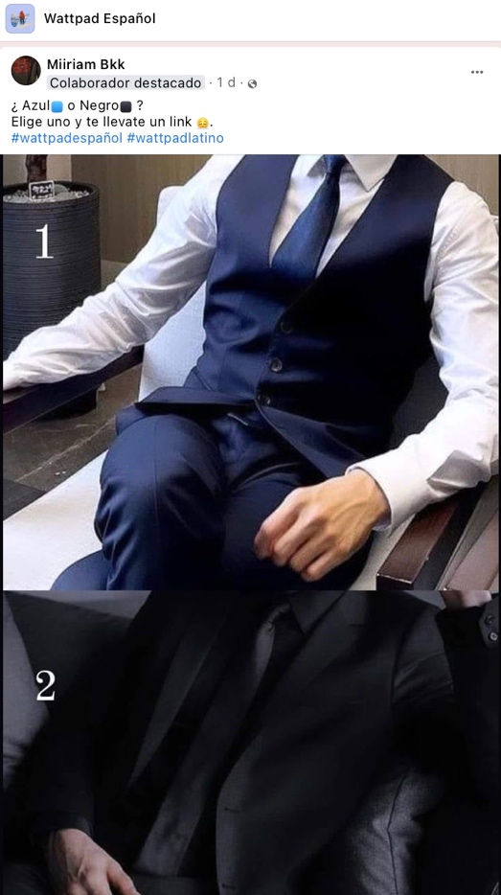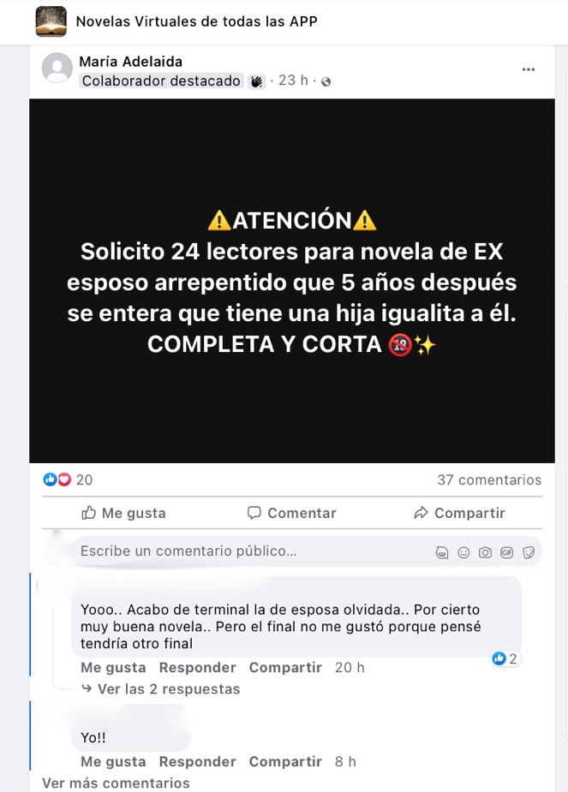
Fuente: Capturas de pantalla de los grupos señalados
En la figura 4 se observan imágenes con ejemplos de actividades lúdicas para la promoción de las obras. En la primera fotografía, correspondiente a Wattpad en español, la autora pide elegir el color del traje para que el usuario se obtenga el vínculo a una novela. En el segundo caso, de Novelas virtuales todas las app, se solicitan voluntarios para leer una novela corta. Abajo en los comentarios dos autoras se ofrecen, y una de ellas manifiesta su beneplácito con la lectura realizada previamente a la obra de la misma autora.
Sin duda, uno de los aspectos más interesantes de los resultados es la interacción que se genera entre las comunidades en estos entornos. Muchos de los usuarios suscritos a algún grupo pueden participar en varios grupos, dependiendo de sus preferencias en cuanto a autores, géneros y plataformas. Es común que los usuarios lleguen a conocerse y/o identificarse digitalmente sin haberse comunicado personalmente, lo cual es producto de la evolución y normalización de las TIC en la vida cotidiana de las personas que se comunican a través de aplicaciones y dispositivos electrónicos.
Al coincidir en los mismos espacios virtuales, muchos lectores conocen o siguen a sus escritores favoritos en los grupos donde estos promueven sus obras. Por lo tanto, no es sorprendente que ocurra un acercamiento tanto entre productores como entre consumidores del trabajo literario. Lo mismo sucede con los propios autores, que a menudo establecen relaciones de afinidad, camaradería y colaboración entre ellos, así como entre la comunidad de lectores, que se informan, asesoran y recomiendan obras del mismo autor, o de géneros y escritores afines a sus gustos.
En todos los grupos, se observa algún tipo de interacción entre los participantes, diversificada según el grupo, mediante las opciones de participación que la propia red provee. Este fenómeno sociológico y comunicativo destaca la interacción digital/virtual que se establece entre usuarios, derivada de la convivencia y coincidencia entre autores y lectores (todos usuarios) en más de un grupo, e incluso en varios grupos. A veces, esto sucede sin compartir la misma plataforma de lectura o temática. Gracias a la participación en grupos que promueven lecturas en distintas plataformas, los usuarios se conocen, se agregan a sus cuentas personales y se hacen “amigos”, lo que permite una interacción cotidiana entre ellos más allá de los gustos literarios que fueron el origen de su acercamiento.
Este fenómeno se presenta debido a la configuración propia de Facebook, que facilita que los usuarios se conozcan y establezcan relaciones. Esto ocurre independientemente de la separación geográfica o el tiempo sincrónico, ya que las opciones de participación que la red promueve permiten generar interacciones sin necesidad de coincidir en tiempo y espacio. Comentarios, likes, mensajes compartidos o en inbox pueden realizarse en cualquier momento y desde cualquier lugar. El resultado es una actividad de interacción que se presenta de manera constante.
En definitiva, sería interesante en futuros trabajos profundizar en el tipo de comunicación e interacción que se establece entre estos usuarios, así como obtener sus opiniones sobre la importancia de conocer y difundir trabajos literarios a través de redes sociales virtuales (RSV) y su preferencia por las plataformas electrónicas de lectura.

Discusión
Como se evidenció a lo largo de este trabajo, las redes sociales virtuales (RSV) representan un escaparate importante para diversas actividades. En este caso particular, se examinó la promoción literaria en grupos, la cual puede manifestarse a través de carteles, videos, trivias u otras actividades lúdicas diseñadas para fomentar la lectura. Esta difusión puede ser iniciada tanto por los propios autores, la mayoría de los cuales son autopublicados en alguna plataforma, como por diversos promotores literarios o incluso lectores.
Se observó también la diversidad de plataformas en las cuales los autores publican y los lectores consumen sus trabajos, dependiendo de sus gustos, preferencias de género y su capacidad adquisitiva. Por ejemplo, el grupo de Wattpad en español destaca por tener la mayor cantidad de seguidores debido a la naturaleza gratuita de su plataforma en comparación con otras (como Booknet, Amazon, Sueñovela, etc.).
Asimismo, es importante destacar que en casi todos los grupos se observa un fuerte compromiso con las reglas de colaboración, que se centran en el respeto hacia los miembros de la comunidad, el cuidado de los contenidos compartidos para evitar ofensas y, sobre todo, el cumplimiento de la normativa de Facebook. En tal sentido, se procura evitar la publicación de desnudos, contenido sexual explícito o spam para prevenir bloqueos o restricciones que afectarían no solo a los usuarios individuales, sino también a los propios grupos. Este énfasis en las normas contribuye a mantener un ambiente de respeto y colaboración dentro de estos espacios virtuales dedicados a la promoción literaria.
Los resultados de esta investigación encuentran resonancia en el trabajo de Felguera-García y Selfa-Sastre (2021), quienes también identifican el creciente papel trascendental de las plataformas de lectura en línea para un nuevo público, lo cual abarca no solo la narrativa en forma de cuento o novela, sino también la poesía. Aunque este estudio se enfocó principalmente en la narrativa, ambas investigaciones reconocen la importancia fundamental de Wattpad para las nuevas voces y gustos literarios de los lectores del siglo XXI.
En otra investigación similar, como la de Becerra y Castañeda (2021), los autores reflexionan sobre los desafíos significativos que enfrenta la promoción de la lectura en entornos digitales en la actualidad. De manera consistente con sus observaciones, la presente investigación subraya que en un mundo cada vez más competitivo, la promoción de trabajos literarios constituye un nuevo reto que insta al sector editorial a replantear estrategias más innovadoras y atractivas, especialmente para los autores autopublicados.
Por otra parte, Guardado da Silva y Catanho (2021) destacan la importancia del fenómeno bookstagram para posicionar trabajos literarios en el mercado editorial, por lo que resaltan el papel central del soporte visual y de las redes sociales virtuales (RSV) en esta promoción. Aunque la presente investigación se centra específicamente en Facebook, comparte la importancia del soporte visual y de las dinámicas en las RSV para posicionar y promover libros.
Asimismo, la investigación de Romero-Olivia et al. (2023), centrada en la diada de promoción de la lectura y la transmedia con un enfoque en book-trailers (videos cortos con avances y resúmenes de la historia) para obras del sector infantil y juvenil publicadas por editoriales, proporciona un contexto valioso que complementa la presente investigación. Aunque sus resultados se concentran en un ámbito diferente, ambos estudios reconocen la importancia crucial de las redes sociales para promover la lectura en la era digital.
En cuanto a los logros del estudio actual, destaca el mapeo y la selección de los grupos más populares en Facebook dedicados a la promoción literaria, así como la valiosa contribución en la caracterización de las dinámicas y estrategias de difusión utilizadas por autores y promotores literarios, especialmente los autores autopublicados. Sin embargo, es importante señalar que la investigación se enfoca en una parte específica del proceso, la difusión a través de dinámicas en redes sociales, sin abordar las opiniones de los actores clave, es decir, los autores y los lectores. Considerar estas perspectivas en futuras investigaciones podría enriquecer aún más la comprensión del fenómeno estudiado.

Conclusiones
La presente investigación ha logrado cumplir su objetivo principal al proporcionar una comprensión detallada de los espacios alternativos de promoción literaria en la red social virtual (RSV) Facebook, específicamente a través de grupos especializados en promover trabajos literarios. En tal sentido, el enfoque en las dinámicas y estrategias de publicidad, acercamiento e interacción entre autores y lectores, especialmente aquellos autopublicados en plataformas electrónicas, ha permitido identificar tendencias y prácticas significativas al respecto.
Por ejemplo, en los apartados de resultados y discusión pudo observarse que la promoción literaria se presenta por medio de carteles, videos, sorteos y una variedad de actividades interactivas que generen el interés del lector en la obra. De hecho, la investigación refleja la convergencia entre la promoción digital a través de grupos participativos en redes sociales y la creciente popularidad de la lectura en línea mediante diversas plataformas electrónicas como Wattpad, donde se revela la importancia de la gratuidad en la accesibilidad a las obras, y cómo estas tecnologías se adaptan a las preferencias y necesidades de los lectores.
Los resultados obtenidos, por tanto, proporcionan una visión valiosa de cómo los autores, promotores literarios y lectores se relacionan y promueven obras en entornos digitales, donde sobresale la influencia significativa de las redes sociales. Por tanto, el estudio abre la puerta a futuras investigaciones que podrían explorar aún más las interacciones entre autores y lectores, así como obtener las opiniones directas de estos actores clave en el proceso de promoción literaria en línea.
Con base en lo anterior, se puede afirmar que la conectividad a través de estas plataformas elimina las barreras geográficas y temporales, y permite la interacción entre individuos con intereses literarios comunes, ya sean lectores, escritores o promotores literarios. Este fenómeno refleja la forma en que las RSV han transformado la experiencia literaria, al crear comunidades virtuales donde la afinidad por la literatura es el vínculo principal, lo cual representa un testimonio de cómo las TIC han moldeado no solo la forma en que se promueve la literatura, sino también cómo se vive y se comparte la experiencia literaria en la era digital.

Futuras líneas de investigación
Se sugiere ampliar esta investigación mediante la recopilación de opiniones directas de autores autopublicados, promotores y lectores a través de cuestionarios y entrevistas para brindar una perspectiva más completa y detallada sobre el impacto de la promoción literaria en las redes sociales virtuales (RSV). Estas metodologías cualitativas permitirían explorar las experiencias individuales, percepciones y desafíos específicos que enfrentan los participantes en este proceso. Al incluir las voces de los autores autopublicados, se podrían obtener valiosas percepciones sobre sus motivaciones para utilizar RSV, así como sobre los resultados obtenidos en términos de visibilidad y alcance, las estrategias más efectivas, y las dificultades y limitaciones encontradas.

Agradecimientos
Aprovecho el espacio para agradecer a la escritora independiente Elle Arce por su colaboración en la búsqueda, selección y validación de grupos dedicados a la promoción literaria en Facebook.
También agradezco a todos los administradores de los grupos aquí referidos, y a otros tantos que no aparecen en el listado, pero a los que estoy adscrita, y gracias a lo cual he podido realizar esta investigación.

Referencias
Ballester, J. e Ibarra, N. (2016). La educación lectora, literaria y el libro en la era digital. Revista Chilena de Literatura, 94, 147-171. https://www.scielo.cl/scielo.php?script=sci_arttext&pid=S0718-22952016000300008
Bárcenas-Barajas, K.y Preza-Carreño, N. (2019). Desafíos de la etnografía digital en el trabajo de campo onlife. Virtualis, 10(18), 134-151.
Becerra Chirivi, E. M. y Castañeda-Castro, D. C. (2021). Lectura a través de medios digitales, un nuevo reto para la promoción de lectura. En W. Becerra Margoya y J. Becerra Largos (eds.), Cinco senderos de la promoción, animación y mediación de la lectura en Colombia (pp. 119-146). Universidad Pedagógica y Tecnológica de Colombia.
Bonny Farray, A. (2003). Del papiro al libro digital. En J. Farray-Cuevas (ed.), Sociedad de la información y cultura mediática (pp. 245-250). Netbiblio.
Cortés-Campos, R. y Castillo-Rocha, C. (2022). Así vivimos los tiempos del covid- 19. En O. Ortega-Arango y C. Leirana-Alcocer (eds.), El goce estético en la nueva normalidad. Una aproximación al análisis literario desde el confinamiento. CAEL, Cátedra Pedagógica, PROIMAYA. https://www.academia.edu/101625825/EL_GOCE_ESTÉTICO_EN_LA_NUEVA_NORMALIDAD_Una_aproximación_al_análisis_literario_desde_el_confinamiento_Primera_edición
Cortés-Campos, R. y Menéndez-Domínguez, V. (2020). Facebook e información noticiosa/periodística. Preferencias entre seguidores de una fanpage universitaria. Revista Iberoamericana de Producción Académica y Gestión Educativa, 7(13), 1-28. https://www.pag.org.mx/index.php/PAG/article/view/830/1218
Cortés-Campos, R. (2017). Amigos, familia y escuela: información preferida en Facebook entre estudiantes Universitarios. Educación y Ciencia, 6(47). 1-2. http://educacionyciencia.org/index.php/educacionyciencia/article/view/398
Delfa, C. V. y Cantamutto, L. (2016). De participante a observador: el método etnográfico en el análisis de las interacciones digitales de WhatsApp. Tonos Digital, 1(31).
Di Prospero, C. (2017). Antropología de lo digital: construcción del campo etnográfico en co-presencia. Virtualis, 7(15).
Data Reportal (28 de enero de 2023). Digital 2023 dipe-dive: is social media really dying? https://datareportal.com/reports/digital-2023-deep-dive-the-worlds-top-social-media-platforms
Falguera-García, E. y Selfa-Sastre, M. (2021). Poesía en red: lectura y escritura en Wattpad. Ocnos. Revista de Estudios sobre Lectura, 20(3). https://doi.org/10.18239/ocnos_2021.20.3.2431
Gómez-Cruz, E. (2018). Etnografía celular: una propuesta emergente de etnografía digital. Virtualis, 8(16), 77–98. https://doi.org/10.2123/virtualis.v8i16.251
Grillo, O. (2019). Etnografía multisituada, etnografía digital: reflexiones acerca de la extensión del campo y la reflexividad. Etnografías Contemporáneas, 5(9), 73-93.
Guardado da Silva, C. y Catanho, C. (2021). Bookstagram y los mercados editoriales estadounidense y portugués. Ámbitos. Revista Internacional de Comunicación, (53), 25-41. https://dx.doi.org/10.12795/Ambitos.2021.i53.02
Hine, C. (2004). Etnografía virtual. UOC
López-Carreño, R. (2008). Los portales educativos: clasificación y componentes. Anales de Documentación, 10, 233–244. https://revistas.um.es/analesdoc/article/view/1171
Mauss, M. (2007). Manual de etnografía. Fondo de Cultura Económica.
Miller, D. and Slater, D. (2000). The Internet. An Ethnographic Approach. BERG.
Pink, S., Hort, H., Postill, J., Hjorth, L., Lewis, T. y T. J. (2016). Etnografía digital. Ediciones Morata.
Rizo, M. (2005). Comunicación e interacción social. Aportes de la comunicología al estudio de la ciudad, la identidad y la inmigración. Global Media Journal, 1(2). http://gmje.mty.itesm.mx/articulos2/martarizo_ot04.html
Romero-Olivia, Heredia-Ponce, H. y Romero-Claudio, C. (2023). Promoción de la lectura y transmedia. De la creación editorial al book-trailer como epitexto ficcional. Texto livre. Linguagem e Tecnologia. Belo Horizonte, 16. 1-18. https://periodicos.ufmg.br/index.php/textolivre/article/view/42047/32260

